Wikipedia over het spel Ganzenbord

Vooraf:
Het ganzenbord is een klassiek bordspel.
Het bestaat uit een speelbord, een dobbelsteen en enkele pionnen van verschillende kleuren, vaak in de vorm van ganzen. De bedoeling van het spel is in zo weinig mogelijk beurten een pion van het begin naar het eind van een reeks velden te voeren, waarbij elke speler in elke beurt zijn pion zoveel velden moet verplaatsen als men ogen gooit met de dobbelstenen.
Het speelbord is voorzien van een aantal speciale velden zoals de put en de gevangenis, die de speler hinderen op de weg naar zijn einddoel. Slechts de dobbelsteenworpen zijn bepalend voor de uitslag van het spel en alleen door middel van valsspelen kunnen de deelnemers het spelverloop beïnvloeden en daarmee de kans op winnen verhogen.
Geschiedenis:
Ganzenbordspellen zijn al bekend uit de zestiende eeuw. Francesco de Medici (1541-1587) stuurde een ganzenbordspel naar Filips II van Spanje (1527-1598).[1] Langs verschillende wegen kwam het terecht in Engeland en Frankrijk. In 1597 werd het spel ingeschreven bij het Londense Stationer’s Hall register. Rond 1640 verscheen het eerste ganzenbordspel voor het eerst in Nederland.
Het spel beeldde een levensweg uit, waarvan de loop werd bepaald door het lot (de dobbelsteen). Vroeger werden dobbelstenen als iets negatiefs gezien, maar doordat het ganzenbord een "braaf" spel was, vonden mensen het niet erg om met de dobbelstenen het spel te spelen. In de 16e eeuw was ganzenbord een ontspannend spel voor adellijke kinderen, maar in de 17e eeuw werd het spel gebruikt om de jeugd iets te leren.
In de 20e eeuw werd ganzenbord vaak als reclamebord gebruikt.
Uniforme indeling van het bord:
El juego de la Oca - Juan Francisco Piferrer - Barcelona.jpg : 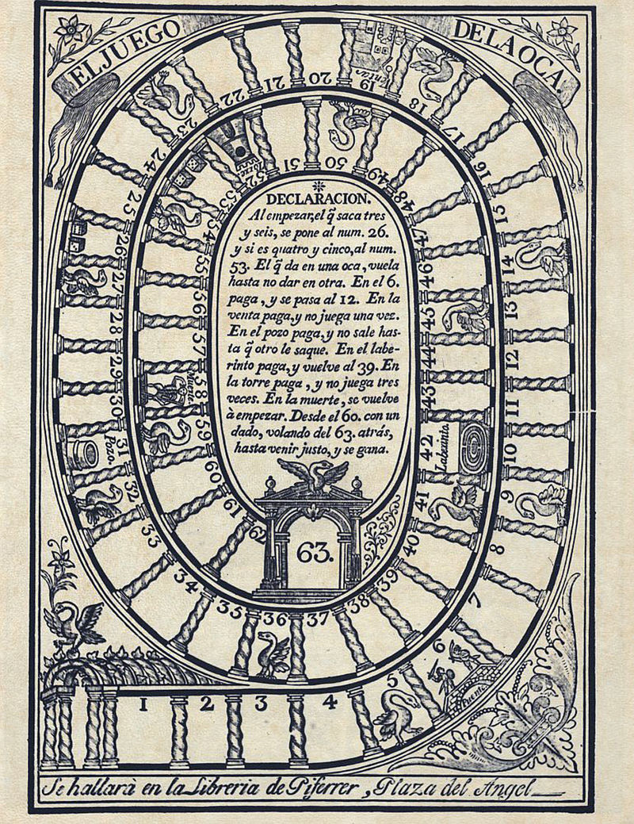
Er bestaan veel verschillende uitvoeringen van het spel, maar de indeling van het bord is steeds dezelfde.
Ganzenbord heeft een speelvlak van 63 velden, het product van de twee symbolische getallen 7 en 9.
Vakjes met een speciale betekenis zijn:
nummer naam betekenis
6 brug ga verder naar 12
19 herberg een beurt overslaan
31 put wie hier komt moet er blijven tot een andere speler er komt. Degene die er het eerst was speelt dan verder.
42 doolhof of doornstruik Terug naar 39
52 gevangenis zelfde als 31
58 dood Terug naar begin, opnieuw beginnen
63 einde Wie hier als eerste komt heeft gewonnen
Op sommige hokjes staat een gans afgebeeld. Het zijn die van de negenvouden en de negenvouden minus vier, dus de hokjes 5, 9, 14, 18, 23, 27, 32, 36, 41, 45, 50, 54, 59. Wie hierop terechtkomt, moet hetzelfde aantal ogen verder tellen. Het is dus niet mogelijk dat een speler zijn beurt beëindigt op een hokje met een gans.
Wie te veel ogen gooit en daardoor voorbij 63 zou spelen, moet vanaf 63 weer terugspelen. Dit vergroot het risico dat men op het gevreesde hokje 58 of 52 terechtkomt. Komt men bij het terugtellen op een hokje met een gans, dan telt men weer het gegooide aantal ogen terug. Wie bijvoorbeeld op 60 staat en 7 gooit, komt in de gevangenis.
Wie bij de eerste worp een 5 en een 4 gooit, gaat meteen door naar 53. Wie bij de eerste worp een 6 en een 3 gooit, gaat door naar 26. Als deze regel er niet was, zouden deze spelers, via de ganzen, meteen doorlopen naar het einde.
Als twee spelers het spel spelen, kan het mogelijk zijn dat één speler in de put terechtkomt en de ander in de gevangenis. Er is dan geen mogelijkheid meer om er een andere speler te laten komen, waardoor de partij in een gelijkspel eindigt. Dit is echter een zeldzame situatie.
Symboliek
De gans (uit de naam) staat centraal in het spel en brengt in het spel geluk. Als iemand op het vakje van de gans komt mag hij het aantal ogen dat hij gooide weer vooruit.
Levend ganzenbord
Bij levend ganzenbord zijn de deelnemers zelf een pion op een levensgroot speelbord. Deze variant is vooral bedoeld voor grote groepen.
Trivia
In 1899 schreef Jules Verne zijn roman Le Testament d’un excentrique, waarin de Verenigde Staten van Amerika als een reusachtig ganzenbord dienen. Zeven spelers worden naar alle uithoeken van het land gestuurd in een wedstrijd om een erfenis van zestig miljoen dollar.
In de film Le Pont du Nord van Jacques Rivette uit 1981 zijn de arrondissementen van Parijs de vakjes van een levensgroot ganzenbord.
De Schijf van Phaistos wordt wel vergeleken met ganzenbord. De uitdrukking "In de put zitten", wat verdrietig of neerslachtig zijn betekent, is afkomstig uit het ganzenbord.

